**In en uit een cel**

Hieronder zie je een tekening van een dierlijke cel.

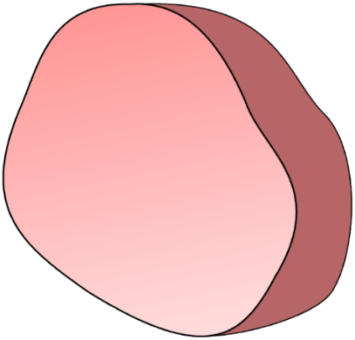



Afbeelding met cirkel, bol, kunst, zwart-wit

Door AI gegenereerde inhoud is mogelijk onjuist.

Afbeelding met accessoire, pleister

Door AI gegenereerde inhoud is mogelijk onjuist.

Afbeelding met accessoire, pleister

Door AI gegenereerde inhoud is mogelijk onjuist.



**Zuurstofmoleculen** bewegen de cel binnen via het celmembraan.

1. Welk proces verplaatst zuurstofmoleculen door het celmembraan?

1. Ademhaling
2. Verbranding
3. Diffusie
4. Concentratie

2. Waarom bewegen zuurstofmoleculen de cel in? Ze bewegen …

1. willekeurig in alle richtingen.
2. omdat de cel ze nodig heeft.
3. om de cel in leven te houden.

**In en uit een cel**

Hieronder zie je een tekening van een dierlijke cel.





Afbeelding met cirkel, bol, kunst, zwart-wit

Door AI gegenereerde inhoud is mogelijk onjuist.

Afbeelding met accessoire, pleister

Door AI gegenereerde inhoud is mogelijk onjuist.

Afbeelding met accessoire, pleister

Door AI gegenereerde inhoud is mogelijk onjuist.



**Koolstofdioxidemoleculen** bewegen door het celmembraan.

3. Welke bewering is waar? Koolstofdioxide-moleculen bewegen …

1. alleen uit een dierlijke cel.
2. alleen in een dierlijke cel.
3. zowel in als uit een dierlijke cel.

4. Hoe zou je jouw antwoord uitleggen?

1. Koolstofdioxidemoleculen kunnen in beide richtingen door het membraan diffunderen.
2. Het celmembraan is selectief permeabel.
3. Koolstofdioxidemoleculen zijn een afvalproduct.
4. Een dierlijke cel heeft geen koolstofdioxidemoleculen nodig.

**Gebruik van de opdracht**

Leerlingen moeten de vragen individueel beantwoorden, zonder hulp. U kunt zelf een vorm kiezen die uw voorkeur heeft: opschrijven, vingers opsteken, mini-whiteboard, digitaal etc. Zolang u maar makkelijk de antwoorden kunt zien. Deze set vragen is ideaal om eerst alleen vraag 1 en 2 te stellen en later, wanneer je wilt testen of ze het nu allemaal goed begrijpen, 3 en 4.

**Juiste antwoorden**

1. C – Diffusie
2. A – Ze bewegen vrij in allerlei richtingen.
3. C – Koolstofdioxidemoleculen kunnen zowel een dierlijke cel in als uit bewegen.
4. A – Koolstofdioxidemoleculen kunnen in beide richtingen door het membraan diffunderen.

Om de juiste combinaties van antwoorden te krijgen, moeten studenten zeker weten dat diffusie een passief proces is dat voortkomt uit de willekeurige beweging van moleculen.

**En verder**

Afhankelijk van de leerling antwoorden kunt u passend reageren

> 80% goed: vertel wat het goede antwoord is en leg kort uit waarom, moedig leerlingen aan die het nog niet begrijpen later hulp te vragen.

40% - 80% goed: maak leerling denkbeelden zichtbaar door leerlingen in duo’s te laten overleggen en aan elkaar uit te leggen waarom hun antwoord goed is. Laat ze daarna herstemmen op dezelfde vragen. Geef daarna het goede antwoord en indien nodig aanvullende instructie.

< 40% goed: begin met een heldere instructie en vertel wat het goede antwoord is. Laat leerlingen daarna vraag 3 en 4 maken om te zien of ze uw instructie begrepen hebben.

Bron van deze aanpak: <https://tipsforteachers.co.uk/a-model-for-responsive-teaching>

**Bijdragen**

Developed by Alistair Moore (UYSEG).

Images: cell outline – UYSEG; mitochondria – pixabay.com/argzombies (3016868); nucleus – UYSEG

**Bronnen**

Allen, M. (2014). *Misconceptions in Primary Science, Second* ednBerkshire, UK: Open University Press.

Christianson, R. G. and Fisher, K. M. (1999). Comparison of student learning about diffusion and osmosis in constructivist and traditional classrooms. *International Journal of Science Education,* 21(6)**,** 687-698.

Dreyfus, A. and Jungwirth, E. (1988). The cell concept of 10th graders: curricular expectations and reality. *International Journal of Science Education,* 10(2)**,** 221-229.